CCF de Géographie
Thème du dossier : L'agriculture durable dans le monde

Problématique : Quelles réponses pour lutter contre la faim dans le monde ?

DOC 1

Agriculture durable et développement mondial

Les niveaux élevés de faim et de malnutrition qui persistent – 793 millions (2015) de personnes souffraient de faim chronique dans le monde en 2014-2016 – et la charge insupportable et croissante des activités humaines sur les capacités de la terre mettent à rude épreuve l’agriculture, qui subit en outre la pression d’une croissance démographique mondiale continue. Pour répondre à la demande croissante de la population mondiale à l’horizon 2050, soit 9 milliards de personnes, et aux changements attendus du régime alimentaire, il faudra augmenter la production agricole mondiale de 60 pour cent au cours de la même période. Parallèlement, environ un tiers des aliments produits – soit 1,3 milliard de tonnes chaque année – est perdu ou gaspillé dans l’ensemble de la chaîne d’approvisionnement, entrainant ainsi des coûts financiers et environnementaux importants.
Mais pour être durable, l’agriculture doit répondre aux besoins des générations présentes et futures quant aux produits et aux services, tout en garantissant une rentabilité, une santé environnementale, et une équité (égalité) sociale et économique entre les peuples.
FAO, Organisation des Nations Unis pour l'alimentation et l'agriculture
http://www.fao.org/sustainable-development-goals/overview/fao-and-post-2015/sustainable-agriculture/fr/

Nature du document :

Titre et auteur :

Ce qu'il dit :

Répond-il à la question et pourquoi ?

Aide : recherchez d'abord ce que veut dire "agriculture durable"
DOC 2

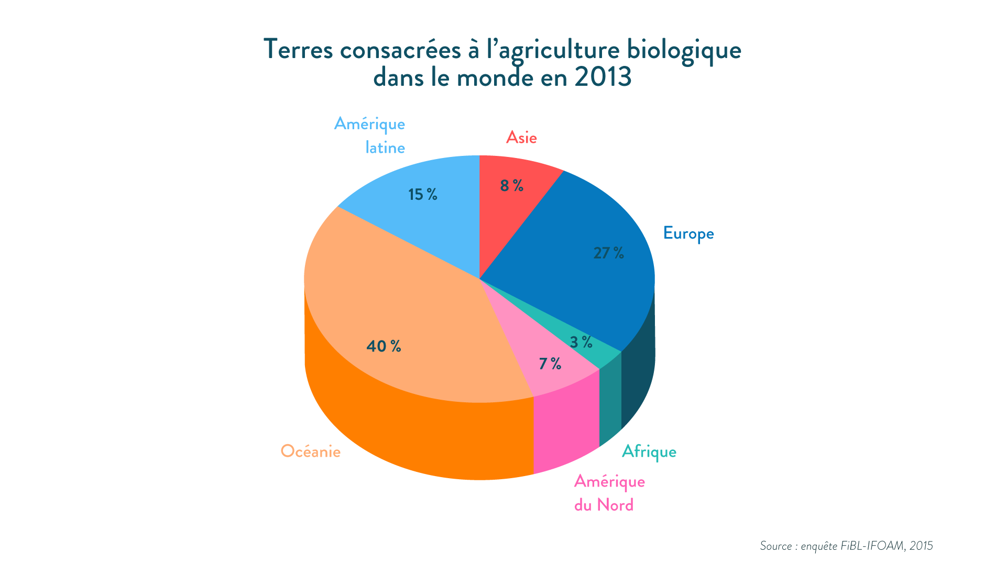

Nature du document :

Titre et auteur :

Ce qu'il représente :

Répond-il à la question et pourquoi ?

Aide : Posez-vous la question de savoir quels continents souffrent le plus de la faim et comparez avec les résultats exposés !
DOC 3
Labourage en Afrique

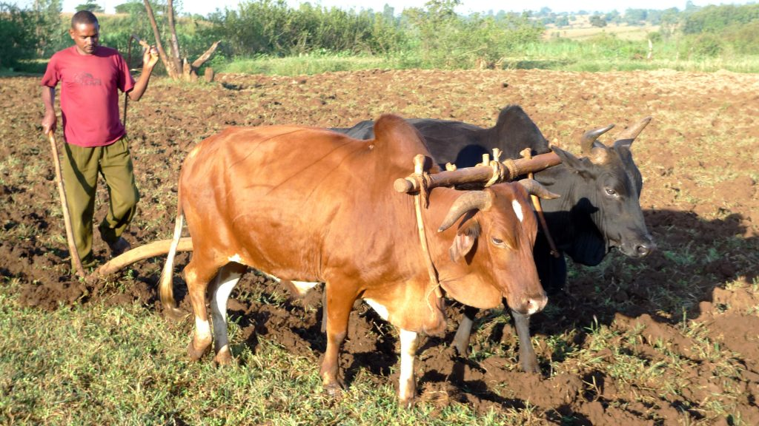

Labourage aux États-Unis
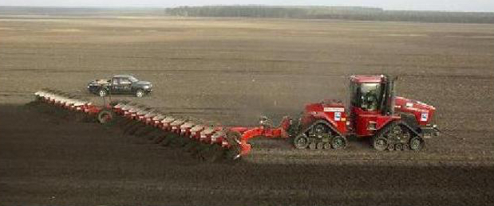

Nature des documents :

Titres :

Ce qu'ils représentent :

Répondent-ils à la question et pourquoi ?

DOC 4

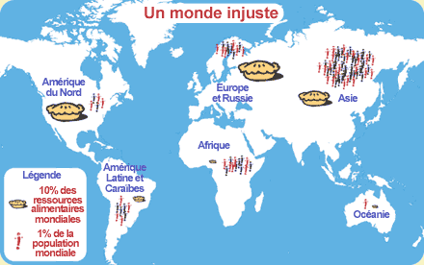
http://ana-marta-developpementdurable.blogspot.com

Nature du document :

Titre et auteur :

Ce qu'il représente :

Répond-il à la question et pourquoi ?

Aide : la taille des tourtes est proportionnelle à la consommation, aidez-vous en pour répondre à la question

